Interpersonal Relation Orientation dan Self Motivation Dalam Menemukan Kemandirian Santri Difabel di Pesantren Bina Insan Mulia Cianjur
Muhammad Shidqi^{1*}, Yeni Nuraeni²
Universitas Gunadarma, Depok, Indonesia
*Muhsidkog228@gmail.com
Abstract
This study aims to analyze the relationship between interpersonal communication and self-motivation in supporting the independence of blind students at the BIMCI Islamic Boarding School. This research focuses on how communication interactions between teachers, administrators, and students can help students with blind disabilities develop independence in everyday life. Using a descriptive qualitative approach, data were collected through in-depth interviews, direct observation, and documentation. The results showed that harmonious interpersonal relationships, based on the Fundamental Interpersonal Relations Orientation (FIRO) theory, which includes dimensions of inclusion, control, and compassion, are able to create empowering interactions. Self-motivation analyzed through Maslow's Hierarchy of Needs is also a key element in encouraging students to achieve self-actualization, which is supported by the fulfillment of basic needs such as security and acceptance. Open communication patterns, attention to individual needs, and the presence of teachers as companions make a significant contribution in increasing the confidence and independence of blind students. This research provides important implications for the need for inclusion-based communication training for teachers as well as the development of pesantren policies that support the sustainability of santri independence. This research is expected to be a reference for other educational institutions in the future.
Keywords: Disability; FIRO; Interpersonal Relationship; Independence; Maslow Hierarchy; Pesantren; Visually Impaired Santri;
Abstrak
Penelitian ini bertujuan untuk menganalisis hubungan antara komunikasi antarpribadi dengan motivasi diri dalam mendukung kemandirian santri tunanetra di Pondok Pesantren BIMCI. Penelitian ini berfokus pada bagaimana interaksi komunikasi antara guru, pengurus, dan siswa dapat membantu siswa penyandang disabilitas tunanetra dalam mengembangkan kemandirian dalam kehidupan sehari-hari. Dengan menggunakan pendekatan kualitatif deskriptif, data dikumpulkan melalui wawancara mendalam, observasi langsung, dan dokumentasi. Hasil penelitian menunjukkan bahwa hubungan interpersonal yang harmonis, berdasarkan teori Fundamental Interpersonal Relations Orientation (FIRO), yang meliputi dimensi inklusi, kontrol, dan kasih sayang, mampu menciptakan interaksi yang memberdayakan. Motivasi diri yang dianalisis melalui Hierarki Kebutuhan Maslow juga menjadi elemen kunci dalam mendorong mahasiswa untuk mencapai aktualisasi diri, yang didukung oleh pemenuhan kebutuhan dasar seperti rasa aman dan penerimaan. Pola komunikasi yang terbuka, perhatian terhadap kebutuhan individu, dan kehadiran guru sebagai pendamping memberikan kontribusi yang signifikan dalam meningkatkan kepercayaan diri dan kemandirian siswa tunanetra. Penelitian ini memberikan implikasi penting terhadap perlunya pelatihan komunikasi berbasis inklusi bagi para guru serta pengembangan kebijakan pesantren yang mendukung keberlanjutan kemandirian santri. Penelitian ini diharapkan dapat menjadi referensi bagi lembaga pendidikan lain dalam menerapkan pendekatan serupa.
Kata Kunci: Disabilitas; Hierarki Maslow; Hubungan Interpersonal; Kemandirian; Pesantren; FIRO; Santri Tunanetra

Pendahuluan
Pesantren merupakan salah satu lembaga pendidikan berbasis agama Islam yang memiliki peran penting dalam pembentukan karakter, nilai-nilai agama, dan kecakapan hidup bagi para santri. Di Indonesia, pesantren tidak hanya berfungsi sebagai tempat belajar agama, tetapi juga sebagai pusat pembinaan moral dan membangun kemandirian santri. Dalam perkembangannya, beberapa pesantren mulai memberi kesempatan bagi calon santri penyandang disabilitas, dengan tujuan menciptakan lingkungan yang inklusif dan memberdayakan.
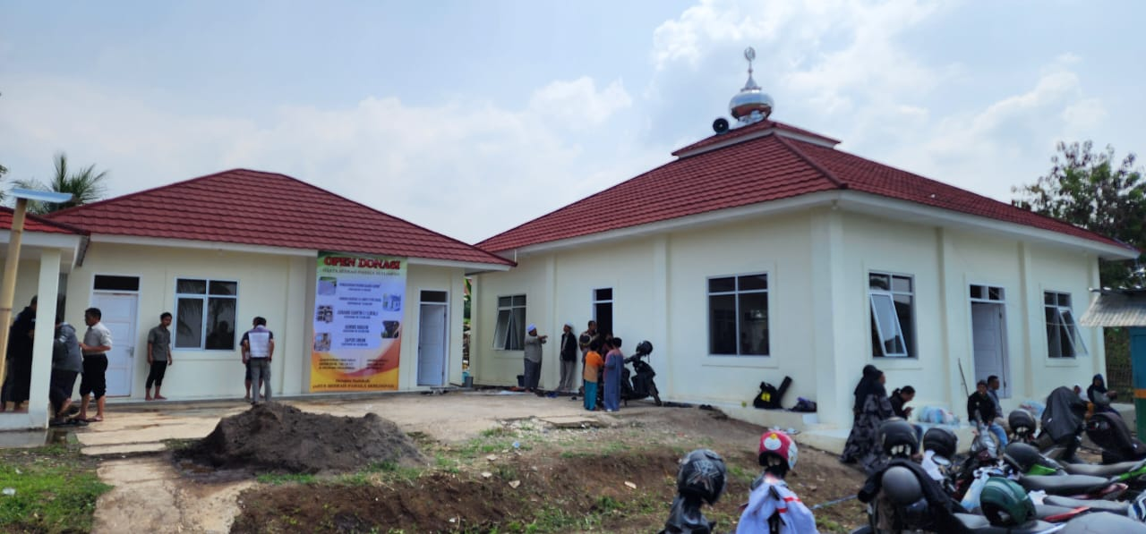
Gambar 1. Bangunan Pesantren BIMCI
Salah satu pesantren yang mengadopsi pendekatan ini adalah Pesantren Bina Insan Mulia Cianjur (BIMCI), yang secara khusus memberikan pendidikan dan pembinaan kepada para santri disabilitas khususnya tunanetra. Bangunan Pesantren BIMCI berdiri diatas tanah seluas 2.000 m² yang bereralamat di Kampung Gombong RT 01/RW 07, Limbangan Sari, Cianjur, Jawa Barat. Pesantren ini hadir sebagai bentuk konkret dari upaya pendidikan inklusi yang tidak hanya memberikan akses belajar, namun juga mendukung pengembangan kemandirian santri dalam berbagai aspek kehidupan.
Di tengah keterbatasan fisik yang dimiliki oleh para santri tunanetra, hubungan interpersonal yang terjalin di lingkungan pesantren menjadi elemen penting dalam proses pembelajaran dan pembinaan. Komunikasi antara santri, guru, dan pengurus pesantren memegang peranan sentral dalam menciptakan suasana belajar yang kondusif, penuh dukungan, dan mampu mendorong santri untuk mengembangkan potensinya secara maksimal. Hubungan interpersonal yang efektif tidak hanya melibatkan komunikasi verbal, tetapi juga mencakup aspek non verbal, seperti ungkapan kasih sayang, empati, dan dukungan moral yang diberikan secara konsisten. Dengan membangun hubungan yang harmonis, santri dapat merasa diterima, dihargai, dan termotivasi untuk berpartisipasi aktif dalam kegiatan pesantren.
Untuk mendukung hubungan interpersonal, teori Fundamental Interpersonal Relations Orientation (FIRO) yang dikembangkan oleh William Schutz, memberikan kerangka kerja yang relevan. Teori ini menyoroti tiga dimensi utama dalam hubungan interpersonal: inklusi, kontrol, dan kasih sayang. Di pesantren BIMCI, inklusi terlihat dari upaya pesantren untuk melibatkan santri tunanetra dalam berbagai kegiatan untuk menciptakan rasa kebersamaan. Dimensi kontrol tercermin dari bimbingan yang diberikan oleh guru kepada para siswa untuk membangun keterampilan dan kemandirian mereka. Sementara itu, afeksi diwujudkan melalui perhatian, empati, dan dukungan moral yang diberikan oleh para pengurus pesantren. Ketiga dimensi ini saling melengkapi dalam menciptakan hubungan interpersonal yang mendukung kemandirian para santri.
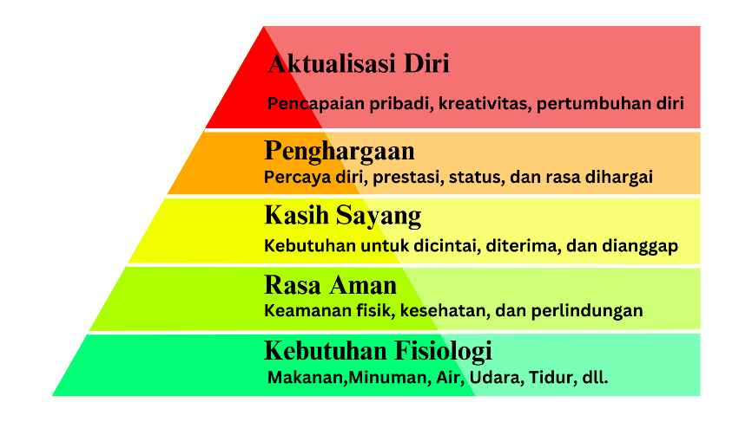
Gambar 2. Motivasi Hierarki Maslow
Selain itu, motivasi diri juga menjadi elemen penting dalam mengembangkan kemandirian santri tunanetra. Dalam hal ini, Hirarki Kebutuhan Maslow menjadi acuan untuk memahami bagaimana kebutuhan dasar, seperti rasa aman dan rasa memiliki, menjadi dasar sebelum santri dapat mencapai aktualisasi diri. Pesantren BIMCI memenuhi kebutuhan dasar tersebut dengan menciptakan lingkungan yang aman dan inklusif, sehingga para santri merasa dihargai dan termotivasi untuk berkembang. Aktualisasi diri tercermin dari kemampuan santri dalam menggali dan mengembangkan potensi diri, seperti keterampilan memasak, teknologi informasi, atau menulis kreatif. Motivasi internal ini, didukung oleh hubungan interpersonal yang positif, mendorong santri untuk melampaui keterbatasan yang mereka miliki dan menjadi individu yang mandiri.
Pesantren BIMCI, sebagai salah satu pesantren yang berfokus pada santri tunanetra, menghadapi tantangan yang kompleks dalam mengelola hubungan interpersonal. Para santri memiliki kebutuhan khusus dalam berkomunikasi, seperti penggunaan huruf Braille, teknologi sederhana seperti MP3, dan pendekatan komunikasi yang disesuaikan dengan kondisi mereka. Dalam konteks ini, para pengelola dan pengajar pesantren dituntut untuk mengembangkan strategi komunikasi yang adaptif dan inklusif, sehingga pesan yang disampaikan dapat diterima dengan baik oleh para santri. Selain itu, interaksi antar-santri juga menjadi elemen yang tidak kalah penting. Dukungan sesama santri, baik dalam bentuk kerja sama maupun motivasi, berperan dalam membangun kemandirian mereka.
Konsep kemandirian yang dimaksud dalam penelitian ini merujuk pada kemampuan santri tunanetra untuk menjalankan aktivitas sehari-hari secara mandiri, tanpa terlalu bergantung pada orang lain. Kemandirian ini mencakup berbagai aspek, seperti kemampuan mengelola diri, berpartisipasi dalam kegiatan sosial, hingga kemampuan mengambil keputusan yang berkaitan dengan kehidupan pribadi. Dalam lingkungan pesantren, kemandirian ini dibangun melalui proses pembelajaran yang terintegrasi dengan nilai-nilai keislaman, serta melalui interaksi interpersonal yang mendukung.
Teori yang mendasari penelitian ini adalah teori hubungan interpersonal, yang menyoroti pentingnya interaksi sosial dalam membangun hubungan yang bermakna. Hubungan interpersonal yang positif dapat menciptakan lingkungan yang mendukung pengembangan diri, terutama bagi individu berkebutuhan khusus. Dalam konteks pesantren BIMCI, hubungan ini tidak hanya terjalin antara guru dan murid, tetapi juga melibatkan pengurus pesantren dan sesama murid. Ketiga elemen ini membentuk ekosistem sosial yang saling mendukung, di mana setiap individu memiliki peran penting dalam menciptakan suasana yang inklusif dan memberdayakan.
Hubungan interpersonal yang efektif di pesantren BIMCI didasarkan pada nilai-nilai Islam yang menekankan pentingnya kasih sayang, saling menghormati, dan gotong royong. Nilai-nilai ini menjadi dasar dalam setiap interaksi, baik antara guru dan siswa, maupun antara siswa dengan siswa lainnya. Misalnya, dalam kegiatan sehari-hari seperti belajar membaca Al-Qur'an Braille, memasak, atau membersihkan lingkungan, hubungan interpersonal yang harmonis tercermin dari kerja sama yang terjalin. Para guru dan pengurus pesantren tidak hanya berperan sebagai pengajar, tetapi juga sebagai pembimbing yang memberikan motivasi dan dukungan moral kepada para santri.
Selain itu, pesantren BIMCI juga menerapkan berbagai pendekatan komunikasi yang dirancang untuk memenuhi kebutuhan khusus para santri tunanetra. Salah satu pendekatan yang digunakan adalah komunikasi berbasis empati, di mana para pengajar dan pengurus berusaha memahami kondisi emosional santri sebelum menyampaikan pesan. Pendekatan ini bertujuan untuk menciptakan komunikasi yang tidak hanya informatif, tetapi juga menenangkan dan memotivasi. Misalnya, ketika ada santri yang mengalami kesulitan dalam memahami materi pelajaran, guru akan menggunakan metode komunikasi yang lebih personal, seperti berbicara dengan nada suara yang lembut dan memberikan semangat.
Interaksi antar santri juga merupakan bagian penting dari proses pembentukan kemandirian. Melalui hubungan interpersonal, para santri belajar untuk saling mendukung dan bekerja sama dalam menyelesaikan tugas sehari-hari. Misalnya, dalam kegiatan memasak bersama, santri yang lebih berpengalaman akan memandu santri lain dalam menggunakan peralatan dapur. Hal ini tidak hanya meningkatkan keterampilan praktis mereka, tetapi juga memperkuat rasa kebersamaan dan solidaritas di antara mereka. Interaksi semacam ini memberikan pengalaman berharga bagi santri tunanetra untuk mengembangkan kemampuan sosial dan keterampilan hidup yang akan berguna di masa depan.
Penelitian ini bertujuan untuk menganalisis bagaimana hubungan interpersonal yang terjalin di pesantren BIMCI dapat mendukung kemandirian santri tunanetra. Dengan menggunakan pendekatan kualitatif deskriptif, penelitian ini mengkaji dinamika hubungan antar individu di lingkungan pesantren, serta bagaimana interaksi tersebut mempengaruhi pembentukan kemandirian santri. Data penelitian dikumpulkan melalui wawancara mendalam, observasi partisipatif, dan dokumentasi, yang memungkinkan peneliti untuk mendapatkan pemahaman yang komprehensif tentang fenomena yang diteliti.
Metode Penelitian
Metode penelitian yang digunakan dalam penelitian ini adalah pendekatan kualitatif dengan teknik pengumpulan data berupa wawancara mendalam, observasi partisipatif, dan dokumentasi. Pendekatan kualitatif dipilih untuk mendapatkan pemahaman yang komprehensif mengenai dinamika hubungan interpersonal di lingkungan Pesantren Bina Insan Mulia Cianjur (BIMCI), khususnya dalam mendukung kemandirian santri tunanetra. Teknik ini memungkinkan peneliti untuk mengeksplorasi pengalaman, persepsi, dan interpretasi individu secara mendalam.
Dalam proses wawancara, peneliti melibatkan tujuh orang informan yang dipilih secara purposif berdasarkan relevansinya dengan topik penelitian. Tiga orang di antaranya adalah pengurus pesantren yang juga berperan sebagai pengajar, satu orang adalah santri tunanetra yang juga berperan sebagai pengajar Al-Qur'an Braille, dan tiga orang lainnya adalah santri tunanetra yang tinggal di pesantren. Wawancara dilakukan secara mendalam dengan pertanyaan-pertanyaan yang telah dirancang untuk menggali pemahaman mengenai hubungan interpersonal yang ada di pesantren dan bagaimana interaksi tersebut berkontribusi dalam pembentukan kemandirian santri. Proses wawancara berlangsung dalam suasana yang nyaman dan kondusif, sehingga para informan dapat berbagi pengalaman dan pandangannya secara terbuka.
Selain wawancara, peneliti juga melakukan observasi partisipatif dengan mengunjungi langsung lingkungan pesantren yang terletak di Cianjur, Jawa Barat. Kegiatan observasi ini memberikan kesempatan kepada peneliti untuk mengamati interaksi sehari-hari antara santri, guru, dan pengurus pesantren. Observasi dilakukan untuk memahami konteks sosial dan budaya yang melingkupi hubungan interpersonal di pesantren, serta untuk mendapatkan data visual yang mendukung temuan dari hasil wawancara. Peneliti merekam berbagai kegiatan, seperti metode pengajaran Al-Qur'an Braille, kerja sama dalam kegiatan sehari-hari, dan dinamika komunikasi antar anggota pesantren.
Dokumentasi juga menjadi bagian penting dalam pengumpulan data. Peneliti mengumpulkan dokumen-dokumen terkait, seperti profil pesantren, program-program yang dijalankan, serta foto-foto yang merekam kegiatan di pesantren. Data ini digunakan untuk melengkapi hasil wawancara dan observasi, serta memberikan bukti visual yang memperkuat analisis.
Dalam menganalisis data, peneliti menggunakan teknik analisis data kualitatif yang melibatkan tiga tahapan utama: reduksi data, penyajian data, dan penarikan kesimpulan. Data yang diperoleh dari wawancara, observasi, dan dokumentasi dianalisis secara sistematis untuk mengidentifikasi pola-pola dan tema-tema yang relevan dengan fokus penelitian. Dengan pendekatan ini, penelitian ini diharapkan dapat memberikan gambaran yang mendalam mengenai peran hubungan interpersonal dalam membentuk kemandirian santri tunanetra di Pesantren BIMCI.
Hasil Penelitian
Hasil penelitian ini mengungkap berbagai dinamika hubungan interpersonal di Pesantren Bina Insan Mulia Cianjur (BIMCI) yang memiliki peran penting dalam membangun kemandirian santri tunanetra. Temuan utama dari penelitian ini meliputi beberapa aspek yang menggambarkan perjalanan santri dalam menghadapi keterbatasan fisiknya dan bagaimana hubungan interpersonal yang didukung oleh teori Fundamental Interpersonal Relations Orientation (FIRO) dan motivasi diri memberikan dukungan yang signifikan bagi mereka.
Transformasi Kemandirian melalui Dukungan Interpersonal
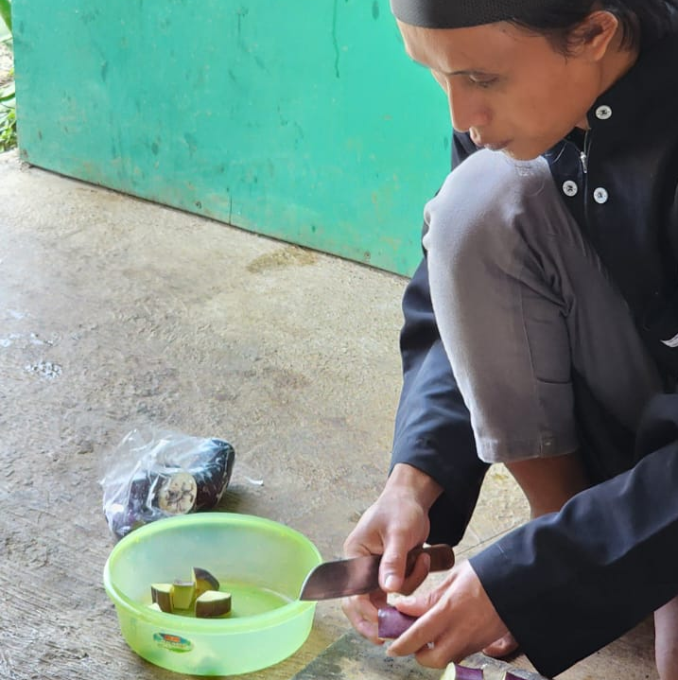
Gambar 3. Santri Sedang Memasak
Salah satu temuan penting adalah transformasi dari seorang santri yang sebelumnya mengalami keputusasaan setelah kehilangan penglihatannya. Sebelum mengalami gangguan penglihatan, ia bekerja sebagai koki di sebuah restoran dan menjalani kehidupan yang normal seperti orang awas pada umunya. Kehilangan penglihatan memiliki dampak emosional yang sangat besar, termasuk rasa tidak berdaya. Namun, melalui pendekatan komunikasi interpersonal yang berempati dan pendampingan yang konsisten, ia berhasil membangun kembali kepercayaan dirinya. Para guru dan pengurus memberikan dorongan moral dan bimbingan intensif yang membuat santri tersebut merasa diterima oleh lingkungan pesantren, diarahkan untuk menemukan potensinya, dan didukung dengan kasih sayang yang tulus.
Kini, ia mampu membantu teman-temannya memasak bersama dan bahkan menjadi penggerak utama di dapur pesantren. Lingkungan yang inklusif, suportif, dan mandiri ini adalah kunci dari perubahan santri tersebut. Hal ini mencerminkan pentingnya hubungan interpersonal yang baik dalam mendorong motivasi diri dan membantu para santri tunanetra untuk menemukan dan mencapai potensi maksimal yang mereka miliki.
Pengembangan Potensi di Bidang Teknologi
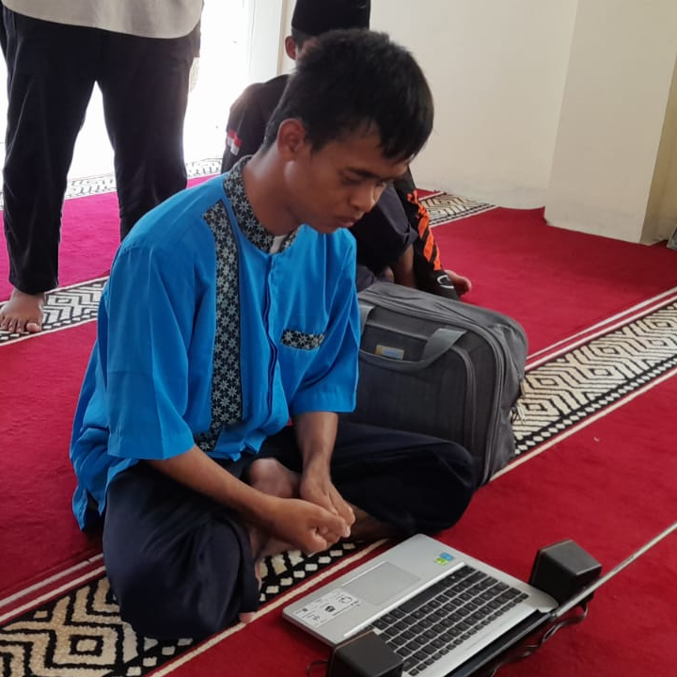
Gambar 4. Santri Mengoperasikan Laptop
Pesantren BIMCI juga memberikan perhatian khusus kepada santri yang memiliki keahlian di bidang teknologi informasi (TI). Dengan dukungan interpersonal berdasarkan teori FIRO, santri tunanetra yang memiliki keahliad alam bidang TI ini dilibatkan dalam program penerimaan peserta didik baru (PPDB) yang ia lakukan melalui media sosial. Proses ini mencerminkan dimensi kontrol dalam FIRO, di mana santri tersebut diarahkan untuk memanfaatkan keahlian yang dimiliki secara optimal. Melalui bimbingan dari pengurus, santri mendapatkan kesempatan untuk belajar secara langsung mengenai strategi pemasaran digital yang relevan dan mendukung kebutuhan pesantren.
Selain itu, motivasi diri menjadi elemen penting yang mendorong para santri untuk terus mengasah kemampuan teknis dan membangun rasa percaya diri. Hubungan interpersonal yang harmonis dengan para pengurus dan teman sebaya menciptakan rasa aman dan penghargaan yang tinggi atas kontribusi mereka. Hal ini mendorong para santri untuk berkontribusi secara optimal dalam komunitas pesantren, baik melalui inovasi dalam bidang teknologi maupun peran aktif mereka dalam program-program pesantren lainnya.
Kreativitas dalam Menulis
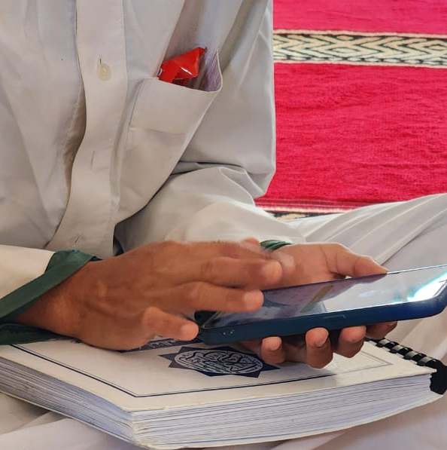
Gambar 5. Santri Sedang Mengoperasikan Telepon Genggam
Seorang santri tunanetra lain yang memiliki bakat menulis juga mendapat dukungan yang signifikan dari pesantren. Dengan memanfaatkan telepon genggamnya sebagai alat bantu, ia mampu menulis berbagai karya tulis kreatif, seperti puisi, kutipan inspiratif, dan juga materi keagamaan. Dimensi inklusi dalam teori FIRO tercermin dari keikutsertaannya dalam sebuah komunitas menulis bernama ”Pena Qolbu”, sebuah wadah bagi para penulis tunanetra untuk saling berbagi karya, menerima umpan balik, dan memperluas jaringan. Melalui komunitas ini, santri yang memiliki bakat menulis merasa diterima dan dihargai sebagai bagian dari lingkungan yang mendukung bakat mereka.
Motivasi diri merupakan salah satu faktor penting yang mendorong para santri untuk terus berkarya. Dengan dukungan lingkungan yang suportif dan pemenuhan kebutuhan aktualisasi diri, seperti yang dijelaskan dalam Hierarki Maslow. Ia mampu menghasilkan karya-karya yang tidak hanya menginspirasi teman-temannya, tetapi juga membawa nama baik pesantren. Hal ini menunjukkan bahwa pesantren tidak hanya berfungsi sebagai tempat belajar agama, tetapi juga ruang yang mendukung pengembangan potensi dan bakat individu santri. Pesantren BIMCI telah berhasil menciptakan suasana yang mendorong kreativitas, memperkuat rasa percaya diri, dan memberikan kesempatan kepada para santri untuk berkembang sesuai dengan minat dan keahliannya.
Solidaritas melalui Interaksi antar Santri
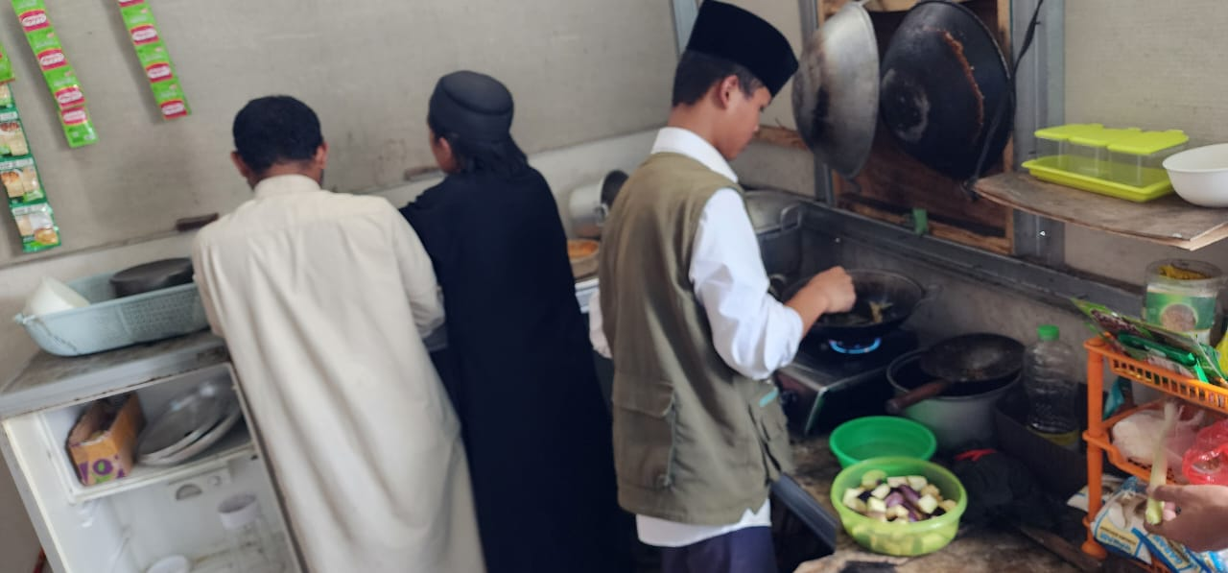
Gambar 6. Santri Sedang Masak bersama
Interaksi antar santri merupakan elemen penting dalam menciptakan solidaritas dan rasa kebersamaan selama berkegiatan di pomdok pesantren. Dalam kegiatan memasak bersama misalnya, santri yang lebih berpengalaman akan berperan sebagai mentor bagi teman-temannya. Proses ini mencerminkan dimensi kontrol, di mana mereka yang memiliki keahlian lebih membantu mengarahkan teman-temannya untuk menguasai keterampilan praktis. Selain itu, kolaborasi ini menciptakan suasana saling belajar yang tidak hanya berfokus pada hasil, tetapi juga pada proses membangun kepercayaan diri dan kemampuan interpersonal.
Selain meningkatkan kemampuan praktik, interaksi ini memperkuat dimensi afeksi, dimana para santri saling memberikan motivasi dan rasa memiliki satu sama lain. Dukungan emosional yang diberikan melalui kata-kata penyemangat, kerja sama, dan rasa empati menciptakan lingkungan yang inklusif dan hangat. Interaksi yang harmonis ini tidak hanya membangun solidaritas, tetapi juga menjadi pondasi penting dalam pengembangan kemandirian santri tunanetra, membantu mereka merasa lebih percaya diri dan mampu menghadapi tantangan hidup sehari-hari dengan optimis.
Peran Guru dan Pengurus Pesantren sebagai Fasilitator
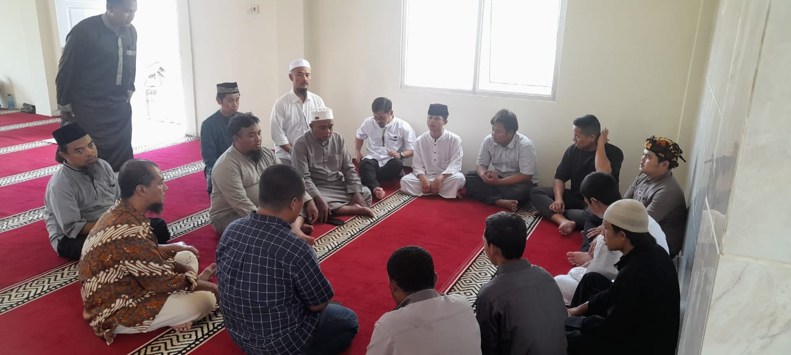
Gambar 7. Pengurus, Guru, dan Para Santri
Guru dan pengurus pesantren memainkan peran utama dalam membangun hubungan interpersonal yang positif di lingkungan pesantren. Mereka tidak hanya memberikan bimbingan akademis, tetapi juga membantu para santri secara emosional dan sosial. Dalam mengajarkan Al-Qur'an Braille misalnya, para guru menggunakan pendekatan berbasis empati dan personal. Pendekatan ini mencerminkan dimensi kasih sayang dalam teori FIRO, di mana para santri merasa diterima, didukung, dan dihargai dalam proses belajar mereka. Melalui interaksi yang hangat dan penuh perhatian, para guru dapat menciptakan suasana belajar yang tidak hanya baik tetapi juga membangun kepercayaan diri santri.
Pengurus pesantren juga memainkan peran yang sama pentingnya dengan secara aktif memotivasi dan menciptakan lingkungan yang aman dan nyaman bagi para santri. Mereka memastikan bahwa kebutuhan dasar para santri terpenuhi, baik secara fisik maupun emosional, sehingga dapat mendukung para santri untuk mengembangkan potensi mereka secara maksimal. Pendekatan secara menyeluruh ini membantu memperkuat motivasi diri para santri untuk terus belajar dan mengatasi berbagai keterbatasan yang mereka hadapi, sehingga menjadikan pesantren sebagai tempat yang tidak hanya mendidik tetapi juga memberdayakan.
Secara keseluruhan, hubungan interpersonal di Pesantren BIMCI, yang didukung oleh teori FIRO dan motivasi diri, berkontribusi secara signifikan dalam membentuk kemandirian santri tunanetra. Pola komunikasi yang inklusif, pemahaman yang mendalam akan kebutuhan individu, serta kehadiran guru dan pengurus sebagai pendamping menciptakan lingkungan yang mendukung. Motivasi diri yang dianalisis melalui Hirarki Maslow berperan penting dalam mendorong santri untuk mencapai aktualisasi diri. Pesantren BIMCI berhasil menciptakan lingkungan di mana para santri dapat belajar, bertumbuh, dan menghadapi tantangan hidup dengan lebih percaya diri dan mandiri.
Kesimpulan
Pesantren Bina Insan Mulia Cianjur (BIMCI) memberikan contoh nyata bagaimana hubungan interpersonal dan motivasi diri dapat menjadi pondasi penting dalam membangun kemandirian santri tunanetra. Dengan menggunakan teori Fundamental Interpersonal Relations Orientation (FIRO) dan Hirarki Kebutuhan Maslow, penelitian ini menyoroti bagaimana dimensi inklusi, kontrol, dan kasih sayang dalam hubungan interpersonal serta motivasi diri yang kuat berperan penting dalam menciptakan lingkungan yang inklusif, aman, dan suportif.
Hubungan interpersonal di BIMCI tercermin dalam berbagai kegiatan yang melibatkan guru, pengurus, dan sesama santri. Dimensi inklusi dalam teori FIRO terlihat dari upaya pesantren untuk melibatkan santri tunanetra dalam berbagai kegiatan, seperti belajar membaca Al-Qur'an Braille, memasak bersama, dan mengikuti program berbasis teknologi informasi. Hal ini menciptakan rasa kebersamaan yang membantu para santri merasa diterima sebagai bagian dari komunitas pesantren. Dimensi kontrol tercermin dari bimbingan intensif yang diberikan oleh para guru dan pengurus untuk membangun keterampilan dan kepercayaan diri santri, sedangkan dimensi kasih sayang terlihat dari perhatian dan empati yang diberikan secara konsisten oleh seluruh elemen pesantren. Ketiga dimensi ini berkontribusi secara signifikan dalam membangun lingkungan yang memberdayakan dan mendukung kemandirian santri.
Motivasi diri juga menjadi elemen kunci dalam mendorong santri untuk mengatasi keterbatasan mereka dan mencapai potensi maksimal yang dapat mereka capai. Dengan mengacu pada Hierarki Kebutuhan Maslow, penelitian ini menunjukkan bahwa pemenuhan kebutuhan dasar seperti rasa aman dan rasa diterima menjadi pondasi bagi santri untuk melangkah ke tingkat kebutuhan yang lebih tinggi, seperti aktualisasi diri. Pesantren menciptakan suasana yang aman dan suportif, sehingga santri merasa dihargai dan termotivasi untuk berkembang. Aktualisasi diri terlihat dari keberhasilan santri dalam mengembangkan keterampilan unik mereka, seperti memasak, menulis kreatif, dan mengelola program berbasis teknologi informasi.
Salah satu temuan penting adalah transformasi dari seorang santri yang sebelumnya mengalami keputusasaan setelah kehilangan penglihatannya. Dengan dukungan interpersonal dari para guru, pengurus, dan teman-temannya, ia berhasil bangkit dan menjadi penggerak utama dalam kegiatan memasak bersama. Proses ini tidak hanya menunjukkan bagaimana dimensi inklusi dan afeksi dari teori FIRO bekerja dalam kehidupan nyata, tetapi juga menggambarkan bagaimana motivasi diri yang didukung oleh lingkungan yang positif dapat mengembalikan kepercayaan diri seseorang. Transformasi ini menunjukkan pentingnya kombinasi antara dukungan interpersonal dan motivasi diri dalam membangun kemandirian.
Hal serupa juga ditemukan pada santri lain yang memiliki keahlian di bidang teknologi informasi. Santri ini didukung untuk terlibat dalam program penerimaan peserta didik baru (PPDB) yang dilakukan melalui media sosial. Proses ini memberikan ruang bagi santri untuk mengaplikasikan keahliannya dalam konteks yang nyata, sehingga memenuhi dimensi kontrol dalam teori FIRO. Selain itu, motivasi diri yang didorong oleh rasa diterima dan dihargai membuat santri ini semakin percaya diri untuk berkontribusi kepada komunitas pesantren. Alhasil, ia tidak hanya mampu mengembangkan kemampuannya, tetapi juga merasa memiliki peran penting dalam kesuksesan pesantren.
Dukungan serupa juga diberikan kepada santri yang memiliki bakat menulis kreatif. Dengan menggunakan alat sederhana seperti telepon genggam, santri ini mampu menghasilkan karya-karya seperti puisi, kutipan inspiratif, dan juga materi keagamaan, serta ikut serta dalam komunitas menulis Pena Qolbu. Dimensi inklusi terlihat dari keikutsertaannya dalam komunitas tersebut, sementara motivasi diri yang dipicu oleh kebutuhan aktualisasi diri membuatnya terus berkarya. Hal ini menunjukkan bagaimana pesantren tidak hanya berfungsi sebagai tempat belajar agama, tetapi juga sebagai tempat untuk mengembangkan potensi individu.
Interaksi antar santri juga berperan penting dalam membangun solidaritas dan rasa kebersamaan. Dalam kegiatan sehari-hari, seperti memasak bersama atau menjaga kebersihan lingkungan, santri yang lebih berpengalaman dapat membantu santri lain yang belum terbiasa. Kegiatan-kegiatan ini mencerminkan bagaimana dimensi kontrol di FIRO diterapkan secara alamiah, menciptakan hubungan yang saling mendukung dan memberdayakan. Solidaritas yang terjalin menjadi pondasi penting untuk mendorong kemandirian santri.
Para guru dan pengurus pesantren memainkan peran sentral sebagai fasilitator utama dalam membangun hubungan interpersonal yang positif. Mereka tidak hanya memberikan bimbingan akademik, tetapi juga mendukung perkembangan emosional dan sosial para santri. Dengan menggunakan pendekatan berbasis empati, para guru memastikan bahwa setiap santri merasa dihargai dan didukung. Pendekatan ini tidak hanya memperkuat hubungan interpersonal tetapi juga meningkatkan motivasi diri para santri untuk terus berkembang dan mengatasi tantangan mereka.
Secara keseluruhan, hubungan interpersonal yang harmonis di lingkungan Pesantren BIMCI, didukung oleh teori FIRO, dan motivasi diri yang dianalisis melalui Hirarki Kebutuhan Maslow, berkontribusi secara signifikan dalam membentuk kemandirian santri tunanetra. Kombinasi antara dukungan interpersonal, empati, dan pemenuhan kebutuhan motivasi menciptakan lingkungan yang inklusif, aman, dan memberdayakan. Temuan ini menegaskan bahwa pesantren dapat menjadi model pendidikan inklusif yang tidak hanya memenuhi kebutuhan akademis, tetapi juga mendukung pertumbuhan emosional, sosial, dan keterampilan hidup individu yang berkebutuhan khusus.
Implikasi dari penelitian ini termasuk pentingnya pelatihan komunikasi berbasis inklusi untuk guru dan pengembangan kebijakan pesantren yang mendukung kemandirian santri tunanetra. Dengan pendekatan yang menekankan pentingnya hubungan interpersonal dan motivasi diri, lembaga pendidikan lain dapat menerapkan strategi serupa untuk memberdayakan individu berkebutuhan khusus. Pesantren BIMCI membuktikan bahwa kombinasi antara dukungan interpersonal dan motivasi diri dapat menciptakan transformasi nyata dalam kehidupan santri tunanetra.
Daftar Pustaka
Elta, Y. S. (2018). Hubungan antara interaksi sosial dengan kemandirian pada santri pondok pesantren. Universitas Islam Riau.
Maulidiyah, N. I. (2020). Pembentukan karakter kemandirian pada santri melalui program wirausaha di Pondok Pesantren Utsmaniyyah Desa Ngroto Kabupaten Grobogan. Universitas Negeri Semarang.
Nasrullah. (2019). Manajemen pondok pesantren dalam pembentukan sikap kemandirian santri (Studi kasus di Pondok Pesantren Minhajut Tholabah Kembangan Kecamatan Bukateja Kabupaten Purbalingga). IAIN Purwokerto.
Sakinah, A. L. (2022). Manajemen pondok pesantren dalam upaya pembentukan sikap kemandirian santri di Pondok Pesantren Terpadu Ushuluddin Penengahan Lampung Selatan. Universitas Islam Negeri Raden Intan Lampung.
Widiana, N. (2021). Komunikasi antarpribadi ustadz dan santri dalam pembentukan kemandirian santri (Studi kasus di Panti Asuhan AR Fakhrudin Muhammadiyah Kabupaten Ponorogo). Institut Agama Islam Negeri Ponorogo.
Zahro', A. (2021). Hubungan antara kemandirian dan penyesuaian diri pada santri putri di Pondok Pesantren Sunan Kalijogo Patebon Kendal. Universitas Islam Sultan Agung Semarang.
Zainal, M. (2024). Komunikasi interpersonal santri di Pondok Pesantren Al-Barokah Mangunsuman, Siman, Ponorogo. Institut Agama Islam Negeri Ponorogo.

